Уступи дорогу "спасению"!

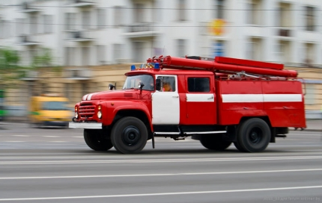

В любую погоду и днём и ночью на дорогах случается увидеть мчащиеся пожарные и специальные машины с включёнными световыми сигналами и звуковой сигнализацией, которые спешат на место экстренного вызова. Ведь от скорости прибытия на место происшествия напрямую зависят жизни и здоровье людей. Однако, несмотря на включённые проблесковые маячки и звуковую сигнализацию, многие автолюбители не уступают дорогу спецавтомобилям, даже не задумываясь о том, что своими действиями могут обречь кого-то на смерть.
При получении сигнала о возникновении пожара, пожарные и спасатели должны прибыть к месту возгорания в кратчайшие сроки. В условиях напряжённого городского движения это бывает достаточно сложно. При этом от того, насколько быстро пожарные машины прибудут к месту происшествия, зависят жизни людей.
Пункт 3.1 Правил дорожного движения Российской Федерации гласит:
Водители транспортных средств с включенным проблесковым маячком синего и красного цвета и специальным звуковым сигналом, выполняя неотложное служебное задание, имеют преимущества перед другими участниками движения.
Далее говорится:
При приближении транспортного средства с включенным проблесковым маячком синего цвета и специальным звуковым сигналом водители обязаны уступить дорогу для обеспечения беспрепятственного проезда указанного транспортного средства.
К таким транспортным средствам относятся правительственные служебные автомобили и, в первую очередь, экипажи экстренных служб: «скорой помощи», пожарной охраны и полиции. Это обосновано тем, что от скорости передвижения таких автомобилей зависит здоровье, а иногда и жизнь людей.
К сожалению, не все водители считают своим долгом уступить дорогу спешащему по вызову спецавтомобилю. Результат - пожарные не могут оперативно прибыть на место вызова и своевременно ликвидировать ЧС и потушить пожар.
Нередко огнеборцам приходится сталкиваться еще с одной серьёзной проблемой это заставленные частным автотранспортом городские улицы и проезды жилых дворов. Пожарным машинам приходится двигаться медленно, балансируя между припаркованной техникой, теряя при этом драгоценное время. И если использование магистральной линии позволяет установить автоцистерну на значительном расстоянии от очага пожара, то автолестницу установить в том месте, где это необходимо, зачастую практически невозможно: для развертывания такой спецтехники нужна площадка. Таким образом, исчезает единственный шанс на спасение для тех, кто оказался в беде.
Главное управление МЧС России по г. Санкт-Петербургу обращает внимание автомобилистов на правила дорожного движения, касающиеся проезда и следования пожарной техники:
При приближении транспортного средства, имеющего указанные спецсигналы, водители обязаны уступить дорогу для обеспечения беспрепятственного проезда ТС.
Запрещается выполнять обгон указанного транспортного средства.
Приближаясь к стоящему транспортному средству с включенным проблесковым маячком синего цвета, водитель должен снизить скорость, чтобы иметь возможность немедленно остановиться в случае необходимости.

Уважаемые автомобилисты! Будьте внимательными и ответственными. Не оставайтесь равнодушными! Ведь каждый из нас может оказаться на месте тех, к кому спешат на помощь пожарные и спасатели.

ОНДПР Фрунзенского района
ГКУ «ПСО Фрунзенского района»
ВДПО Фрунзенского района:
ТО (по Фрунзенскому району г. СПб) УГЗ ГУ МЧС России (по г. СПб)

